本狼之狼版專用印章說明：
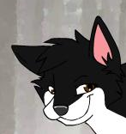
按照頭部的線條刻繪。(可填上黑色或紅色。)
●
◎
冰的兩點煩請這樣刻。(模仿二筒)

